
50 €/Semaine
DE 09 à 17 h

Du 04 au 08 Juillet (SE 1) : Pour qui ? 10-16 ans
Quelles Activités ? Les matins, Tennis, Natation, VTT, Kayak, Waterball,…..
Les Après midi, Paint Ball, Randonnée VTT, course d’orientation…

2 journées spéciales : Saint Hubert - La Roche en VTT, Paint-ball. Nuit sous abris à La roche. Kayak-VTT.
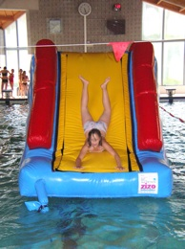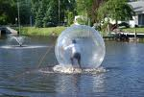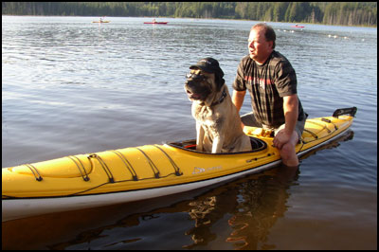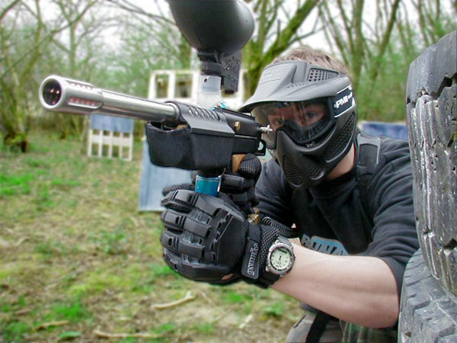

Du 18 au 22 Juillet (SE 3) : Pour qui ? 8-15 ans 4jours 21 juillet férié
Quelles Activités ? Sports : VTT, Natation, Jeux divers, Karting
Visites : Château de Bouillon, Radar Belgocontrol, la Basilique, Réseau d’eau



Du 16 au 19 août (SE 7) : Pour qui ? 8-15 ans 4 jours, 15 août férié
Quelles activités ? Les matins : VTT – Turbo Kick- Escalade- jeux divers, Kayak, Batterie…
Les Après-midi : Découverte Vol à voile, Parcours aventure (12-16 ans)

Journées spéciales dans un parcours aventure- audace avec des ateliers à plus de 7 mètres de hauteur.
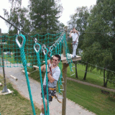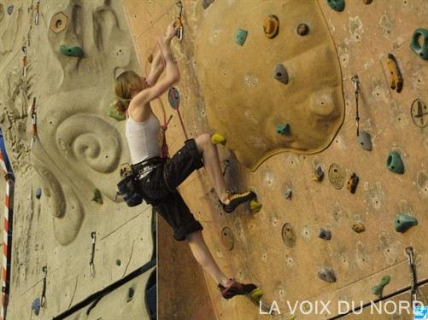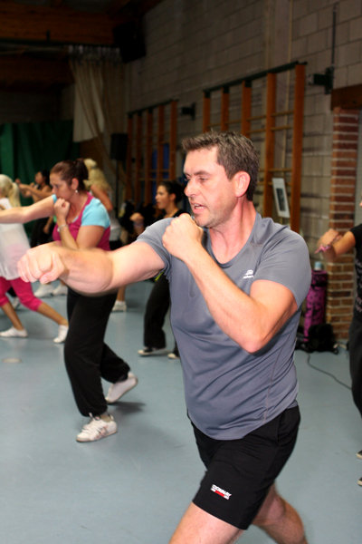

Du 22 au 26 août (SE 8) : Pour qui ? 10- 16 ans
Quelles activités ? Les matins : Natation, jeux aquatiques, Waterball, Kayak…
Les Après-midi : Paintball, VTT, Course d’orientation ……

2 journées spéciales : Saint Hubert - La Roche en VTT, Paint-ball. Nuit sous abris à La roche. Kayak-VTT.

Renseignements et Inscriptions : www.centresportifsth.net
centresportifsth@skynet.be
0498/24.97.80 ou 0495/52.15.98

__________________________________________________________________________________________________________

BULLETIN d’INSCRIPTION aux « Stages été Sport 2011 »
A déposer dans l’urne qui se trouve au guichet de la Piscine Communale ou à faxer au N° : 061-61.51.75
Ou à envoyer à : 21, Rue du Parc B-6870 St Hubert ou par mail : centresportifsth@skynet.be
Mme ou M. ……………………………Rue ………………………………………..
B- ………….. …..…………………… Commune de : ……………………..

N° Tel. en cas d’accident : ….…/ …………………… Adresse Mail : …………… . ………………………@...................................

Inscrit son fils / sa fille (Nom et Prénom)…………………… ………………………
Aux stages sportifs communaux Date de naissance : ……. /……../……
Semaine :……….. Lieu de naissance : ………….

